|  |
| --- |
| E:\Qcer\2022-2023\الثانية ثانوي\معهد البنات.jpg  **امتحان الفصل الثاني السنة الدراسية 1446 / 2024 - 2025**  **الشعبة: علوم تجريبية الأحد 02 رمضان 1446 / 02 مارس 2025** |

**اختبار في مادة: الرياضيات المدّة: 03 سا و 30 د**

**على المترشّح أن يختار أحد الموضوعين الآتيين:**

**الموضوع الأول**

**التمرين الأول ( 04 نقاط) :**

عيّن الاقتراح الصحيح الوحيد من بين الاقتراحات الثلاثة في كل حالة من الحالات التالية مع التبرير:

1. حلول المعادلة التفاضلية: $y^{'}=\frac{2x}{\sqrt{x^{2}+1}}$ هي حيث c عدد حقيقي:

|  |  |  |  |  |  |
| --- | --- | --- | --- | --- | --- |
| أ | $$y=\frac{1}{2}\sqrt{x^{2}+1}+c$$ | ب | $$y=\sqrt{x^{2}+1}+c$$ | ج | $$y=2\sqrt{x^{2}+1}+c$$ |

1. g الدالة المعرّفة على $R$ بـ: $g\left(x\right)=\frac{e^{x}}{{1+e}^{x}}$*، القيمة المتوسّطة للدالة g على المجال $\left[-ln2;ln2\right]$ هي:*

|  |  |  |  |  |  |
| --- | --- | --- | --- | --- | --- |
| أ | $$2ln2$$ | ب | $$\frac{1}{2ln2}$$ | ج | $$\frac{1}{2}$$ |

1. β عدد حقيقي ، تكون الأعداد: $2e^{β}$، $e^{β}+2$ و $e^{β}+1$ بهذا الترتيب حدودا متتابعة لمتتالية هندسية من أجل:

|  |  |  |  |  |  |
| --- | --- | --- | --- | --- | --- |
| أ | $$β=ln⁡(\sqrt{5}-1)$$ | ب | $$β=0$$ | ج |  |

|  |  |  |  |
| --- | --- | --- | --- |
| **3** | **2** | **1** | ***xi*** |
|  | *b* | *a* | $$P(X=x_{i})$$ |

1. *a* و*b* عدد حقيقيان. *X* متغيّر عشوائي، قانون احتماله موزّع كالآتي

|  |  |  |  |  |  |
| --- | --- | --- | --- | --- | --- |
| أ | $a=\frac{3}{10}$،  *b $=\frac{2}{10}$* | ب | $a=\frac{1}{4}$،  *b $=\frac{1}{4}$* | ج | $a=\frac{2}{10}$،  *b $=\frac{3}{10}$* |

قيمتا *a* و*b* التي من أجلها الأمل الرياضياتي $E\left(X\right)=\frac{23}{10}$ هي:

**التمرين الثاني ( 05 نقاط) :**

1. نعتبر المتتالية العددية  المعرفة بحدها الأول  ومن أجل كل عدد طبيعي  :  .
2. أثبت أنه من اجل كل عدد طبيعي : 
3. بين انه من أجل كل عدد طبيعي :  ثم استنتج اتجاه تغير المتتالية 
4. استنتج أن المتتالية  متقاربة.
5. بين أنه من أجل كل  فإن: 
6. بين أنه من أجل كل  فإن:   ثم استنتج 
7. لتكن المتتالية العددية  المعرفة على  بــ:  .
8. أثبت أن  متتالية هندسية أساسها  ثم أحسب .

أكتب  بدلالة  ، ثم بين أنه من أجل كل  فإن:   
أكتب  بدلالة  ثم استنتج 

|  |  |
| --- | --- |
| **صفحة 1 من 4** | |
| **اختبار في مادة: الرياضيات/الشعبة: علوم تجريبية /امتحان الفصل الثاني مارس 2025** |

1. أحسب بدلالة  المجموعين :  و 

**التمرين الثالث: (04 نقاط)**

يحتوي صندوق على 9 كريّات متماثلة لا نفرّق بينها باللمس. منها أربع كريّات بيضاء وثلاث كريّات حمراء وكريّتان خضراوان نسحب عشوائيا وفي آن واحد ثلاث كريّات من هذا الصندوق.

1. أحسب احتمال الأحداث التالية:

*A*" الحصول على 3 كريّات من نفس اللون"

*B* " الحصول على الألوان الثلاثة"

*C*" الحصول على كرة بيضاء على الأقل"

1. ليكن *X* المتغيّر العشوائي الذي يرفق بكل سحب لثلاثة كريّات عدد الألوان المحصّل عليها.

أ / عيّن قانون الاحتمال للمتغيّر العشوائي *X* ثمّ احسب أمله الرياضياتي.

ب / احسب $E\left(1446X+2025\right)$.

1. نضيف الآن إلى الصندوق كرة واحدة سوداء، ثمّ نسحب عشوائيا 4 كريّات على التوالي دون إرجاع.

بيّن أنّ احتمال الحدث *D* " الحصول على الألوان الأربعة " هو $\frac{4}{35}$

**التمرين الرابع: (07 نقاط)**

(Iنعتبر الدالة *g* المعرّفة على $\left]0;+∞\right[$ بـ: $g\left(x\right)=1-x^{2}(1-lnx)$.

1. أدرس تغيّرات الدالة g ثمّ شكّل جدول تغيّراتها.
2. بيّن أنّ المعادلة $g(x)=0$ تقبل حلين أحدهما 1 والآخر $α$ حيث : $α∈\left]2,2;2,3\right[$.
3. استنتج إشارة $g(x)$ على المجال $\left]0;+∞\right[$.  
   (IIالدالة العددية *f* المعرّفة على $\left]0;e\right[∪\left]e;+∞\right[$ بـ: $f(x)=\frac{1}{x(1-lnx)}$.

$(C_{f})$ تمثيلها البياني في المستوي المنسوب إلى المعلم المتعامد والمتجانس $(O;\vec{i},\vec{j})$.(وحدة الطول $2cm$)

$(∆)$ المستقيم الذي معادلته: $y=x$.

1. احسب النهايات عند أطراف مجموعة تعريفها ثمّ فسّر النتائج بيانيا.
2. أ / بيّن أنّه من أجل كل عدد حقيقي *x* من $D_{f}$: $f'(x)=\frac{lnx}{x^{2}{(1-lnx)}^{2}}$.

ب / ادرس اتجاه تغيّر الدالة *f* ثمّ شكّل جدول تغيّراتها.

1. أ / تحقّق أنّه من أجل كل عدد حقيقي *x* من $D_{f}$: $f\left(x\right)-x=\frac{g(x)}{x(1-lnx)}$.

ب / ادرس الوضعية النسبيّة لـ $(C_{f})$ بالنسبة للمستقيم $(∆)$.

1. أنشئ كلّا من $(∆)$ و $(C_{f})$.
2. أ / احسب الدالة المشتقّة للدالّة: $x⟼1-lnx$ من أجل كل عدد حقيقي *x* من $D_{f}$.

ب / بيّن أنّه: $\int_{1}^{\sqrt{e}}{f\left(x\right)dx=ln2}$ ثم احسب بـ ${cm}^{2}$ المساحة A مساحة الحيّر المستوي المحدّد بـ المنحني $(C_{f})$ والمستقيم $(∆)$ وبالمستقيمين اللذين معادلتاهما: $x=1$ و $x=\sqrt{e}$.



|  |
| --- |
| **صفحة 2 من 4** |

|  |
| --- |
| **اختبار في مادة: الرياضيات/الشعبة: علوم تجريبية /امتحان الفصل الثاني مارس 2025** |

**الموضوع الثاني**

**التمرين الأول: (04 نقاط)**.

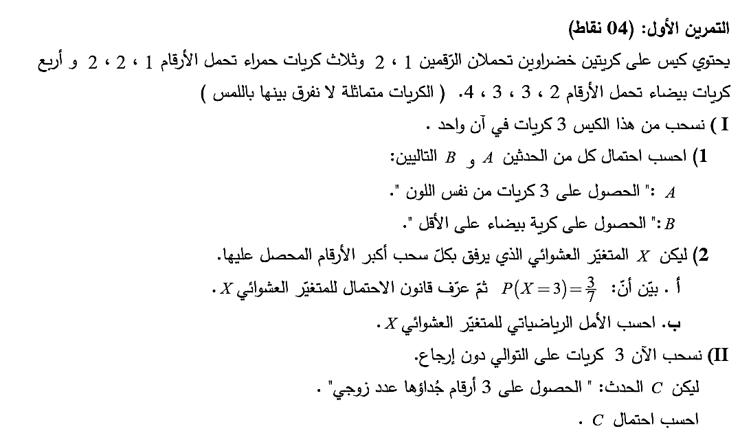

**التمرين الثاني: (05 نقاط)**.

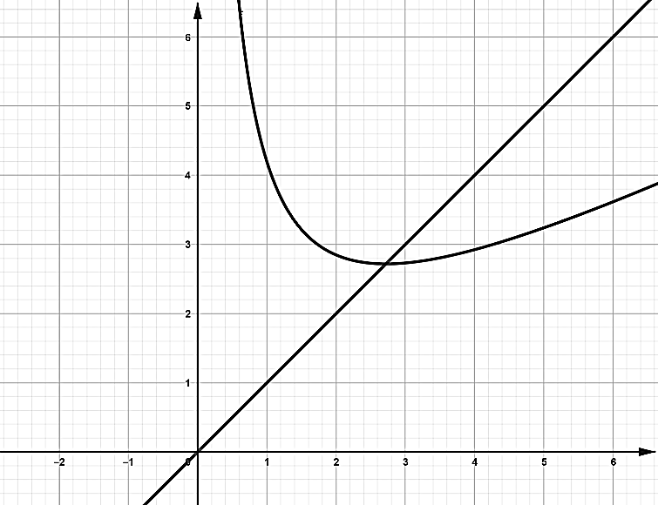لتكن الدالة *f* المعرّفة على المجال $\left]0;+∞\right[$ بـ: $f\left(x\right)=\frac{x^{2}+e^{2}}{2x}$، $(C_{f})$ تمثيلها البياني في المستوي المنسوب إلى المعلم المتعامد والمتجانس $(O;\vec{i},\vec{j})$، $(∆)$ الذي معادلته: $y=x$.كما هو موضّح في **الشكل المقابل**:

لتكن) $(u_{n}$ المتتالية العددية المعرّفة على $N$ بـ: $u_{0}=2e$

ومن أجل كلّ عدد طبيعي *n* : $u_{n+1}=f(u_{n})$.

1. أ / / انقل الشكل ثم مثل على محور الفواصل الحدود ${ u}_{2},u_{1},u_{0}$ و $u_{3}$ دون حسابها مبرزا خطوط التمثيل.

ب / اعط تخمينا حول اتجاه تغير المتتالية $\left(u_{n}\right)$ وكذا تقاربها.

1. أ / أثبت أن الدالة *f* متزايدة تماما على المجال $\left]e;+∞\right[$ ثمّ برهن بالتراجع أنّه من أجل كل عدد طبيعي *n*: $u_{n}>e$.

ب / أثبت أنّه من أجل كل عدد طبيعي *n*: $u_{n+1}-u_{n}=\frac{(e-u_{n})(e+u_{n})}{2u_{n}}$*ثمّ ادرس اتجاه تغيّر المتتالية $\left(u_{n}\right)$*

*جـ / استنتج تقارب المتتالية $\left(u_{n}\right)$ ثمّ احسب نهايتها.*

1. أ / أثبت أنّه من أجل كل عدد طبيعي *n*: $u_{n+1}-e≤\frac{1}{4}(u_{n}-e)$.

ب / استنتج أنّه من أجل كل عدد طبيعي *n*: ${0<u}_{n}-e≤e×{\left(\frac{1}{4}\right)}^{n}$.

جـ / احسب من جديد نهاية المتتالية $(u_{n})$.

|  |  |  |
| --- | --- | --- |
| **صفحة 3 من 4** | | |
| |  | | --- | | **اختبار في مادة: الرياضيات/الشعبة: علوم تجريبية /امتحان الفصل الثاني مارس 2025** | |

**التمرين الثالث: (04 نقاط)**.

**أجب بصحيح أو خاطئ مع التبرير:**

1. لتكن الدالة *f* المعرّفة على المجال $\left]1;+∞\right[$ بـ: $f\left(x\right)=\frac{1}{xlnx}$. الدالة الأصلية *F*على المجال $\left]1;+∞\right[$ والتي تحقّق: $F\left(e\right)=e$ معرّفة بـ: $F\left(x\right)=\ln\left(lnx\right)+e$*.*
2. *قيمة التكامل $\int_{-1}^{1}{xe^{x}dx}$ هي: $2e^{-1}$.*
3. الدالة العددية *h* المعرّفة على $R$ بـ: $h\left(x\right)=2x+\frac{4}{1+e^{x}}$، تحقّق من أجل كل عدد حقيقي *x*:
$$h\left(x\right)+h\left(-x\right)=4$$

4. $(v_{n})$ متتالية هندسية معرفّة من أجل كل عدد طبيعي *n* وحدودها موجبة تماما وأساسها *q* >1. والتي تحقّق: $\left\{\begin{aligned}ln\left(v_{1}\right)+\ln\left(v_{3}\right)=8+ln4 \\ v_{1}+v_{4}=2e^{2}(e^{4}+1)\end{aligned}\right.$ قيمة الأساس *q* هي: $q=e^{2}$

**التمرين الرابع: ( 07 نقاط)**

( I نعتبر الدالة g المعرّفة على $R$ بـ: $g(x)=(x+1)e^{x}-e$.

1. أدرس تغيّرات الدالة g ثمّ شكّل جدول تغيّراتها.
2. بيّن أنّ المعادلة $g(x)=0$ تقبل حلاّ وحيدا $α$ في $R$، ثمّ تحقّق أنّ: $α∈\left]0,5;0,6\right[$
3. استنتج إشارة $g(x)$ على $R$.

II لتكن الدالة *f* المعرّفة على $R$ بـ $f\left(x\right)=xe^{x}-ex+e-2$،

$(C_{f})$ تمثيلها البياني في المستوي المنسوب إلى المعلم المتعامد $(O;\vec{i},\vec{j})$ الوحدة $\left\|\vec{i}\right\|=4cm$، $\left\|\vec{j}\right\|=2cm$

1. احسب نهاية الدالة *f* عند $+∞$ وعند $-∞$.
2. أ / بيّن أنّه من أجل كل عدد حقيقي *x* : $f'(x)=g(x)$*.*

ب /استنتج اتجاه تغيّر الدالة *f* على $R$ ثمّ شكّل جدول تغيّراتها.

1. أ / بيّن أنّ المستقيم $(D)$ ذا المعادلة $y=-ex+e-2$ مقارب مائل للمنحني $(C_{f})$ بجوار $-∞$.

ب / ادرس الوضع النسبي للمنحني $(C_{f})$ والمستقيم $(D)$.

جـ / بيّن أنّه يوجد مماس $(T)$ للمنحني $(C_{f})$ يوازي المستقيم $(D)$، يطلب تعيين معادلة له.

1. *أنشئ كلّا من $(D)$، $(T)$ و $(C_{f})$ نأخذ $f\left(α\right)≈0,2$.*
2. *ناقش بيانيا حسب قيم الوسيط الحقيقي m عدد وإشارة حلول المعادلة: $\left(m+2-e\right)e^{-x}=x$.*
3. *أ / باستعمال المكاملة بالتجزئة، أحسب: $\int_{λ}^{0}{{xe}^{x}dx}$ حيث $λ$ عدد حقيقي سالب تماما.*

*ب/ احسب بالسنتيمتر المربّع، $A(λ)$ مساحة الحيّز المستوي المحدّد بالمنحني $\left(C_{f}\right)$ وبالمستقيمات التي معادلاتها $y=-ex+e-2$، $x=0$ و $x=λ$، ثمّ تحقّق أنّ: $\lim_{λ→-∞}{A\left(λ\right)=8}$*



|  |
| --- |
| **صفحة 4 من 4** |